KARMA
- Porteur(s) du projet : Mathilde Sancere
- Date : 30/11/2017
- Licence : libre !
- Lien : site Mathilde Sancere

Karma (2° semestre)
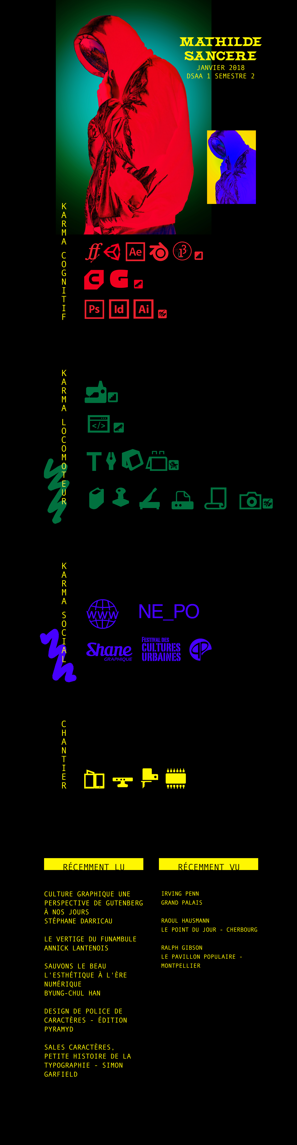

Karma (1° semestre)
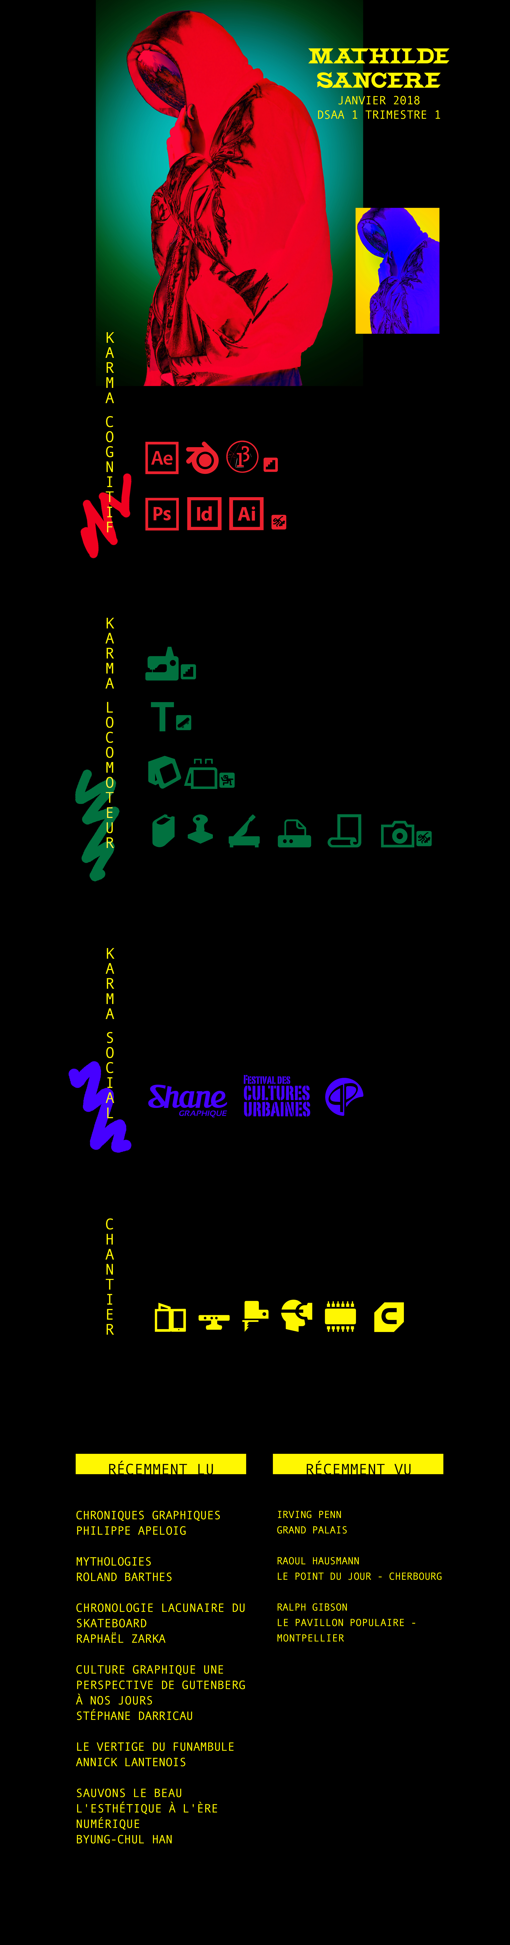

Site
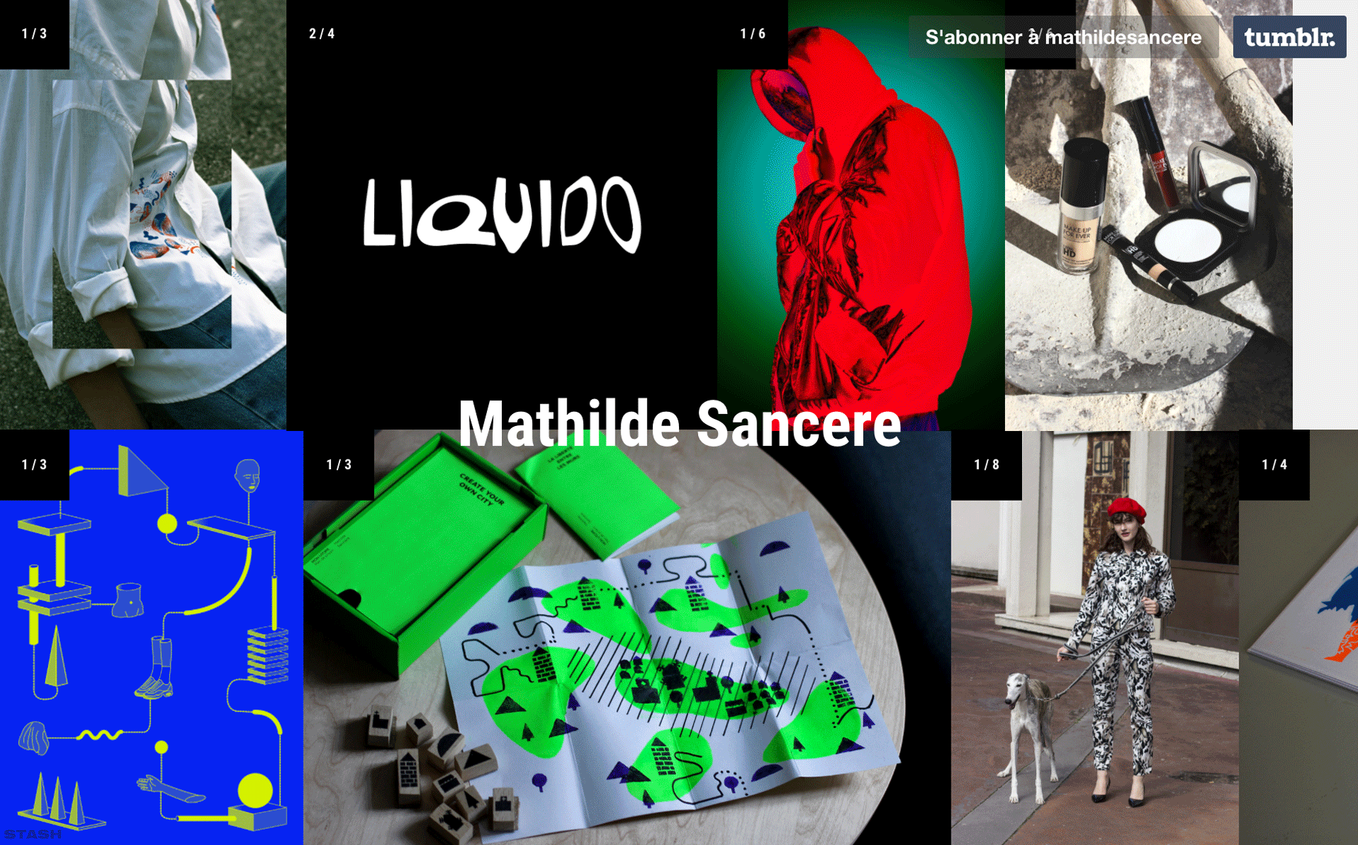 Mathilde Sancere
Stages wwwesh.studio ne_po

Projets
tuning processing Create your own city POTO CIRCO

